

**Об утверждении регламента государственной услуги "Выдача архивных справок, копий архивных документов или архивных выписок"**

***Утративший силу***

Постановление акимата Акмолинской области от 19 августа 2019 года № А-8/391. Зарегистрировано Департаментом юстиции Акмолинской области 27 августа 2019 года № 7338. Утратило силу постановлением акимата Акмолинской области от 20 января 2020 года № А-1/21

      Сноска. Утратило силу постановлением акимата Акмолинской области от 20.01.2020 № А-1/21 (вводится в действие со дня официального опубликования).

      В соответствии с Законом Республики Казахстан от 15 апреля 2013 года "О государственных услугах", акимат Акмолинской области ПОСТАНОВЛЯЕТ:

      1. Утвердить прилагаемый регламент государственной услуги "Выдача архивных справок, копий архивных документов или архивных выписок".

      2. Признать утратившими силу постановления акимата Акмолинской области согласно приложению к настоящему постановлению.

      3. Контроль за исполнением настоящего постановления возложить на заместителя акима Акмолинской области Мусралимову А.Е.

      4. Настоящее постановление вступает в силу со дня государственной регистрации в Департаменте юстиции Акмолинской области и вводится в действие со дня официального опубликования.

|  |  |
| --- | --- |
| *Аким Акмолинской области* | *Е.Маржикпаев* |

|  |  |
| --- | --- |
|  | Утвержден постановлением акимата Акмолинской области от 19 августа 2019 года № А-8/391 |

**Регламент государственной услуги "Выдача архивных справок,**  
**копий архивных документов или архивных выписок" 1. Общие положения**

      1. Государственная услуга "Выдача архивных справок, копий архивных документов или архивных выписок" (далее - государственная услуга) оказывается государственными архивами области, районов, городов Кокшетау, Степногорск (далее – услугодатель).

      Прием заявления и выдача результата оказания государственной услуги осуществляются через:

      1) некоммерческое акционерное общество "Государственная корпорация "Правительство для граждан" (далее – Государственная корпорация);

      2) веб-портал "электронного правительства" www.egov.kz (далее – портал).

      2. Форма оказания государственной услуги: электронная (частично автоматизированная) и (или) бумажная.

      3. Результат оказания государственной услуги – архивная справка о подтверждении сведений социально-правового характера по форме согласно приложению 50 к Формам документов, оформляемых (составляемых) при комплектовании, хранении, учете и использовании документов Национального архивного фонда и других архивных документов государственными и специальными государственными архивами, утвержденным приказом Министра культуры и спорта Республики Казахстан от 12 марта 2019 года № 62 (зарегистрировано в Реестре государственной регистрации нормативных правовых актов № 18392), либо копия архивного документа или архивная выписка по форме согласно приложению 51 к Формам, или ответ об отсутствии на хранении у услугодателя запрашиваемых сведений либо мотивированный ответ об отказе в оказании государственной услуги, по основаниям, предусмотренным пунктом 10-1 стандарта государственной услуги "Выдача архивных справок, копий архивных документов или архивных выписок", утвержденного приказом Министра культуры и спорта Республики Казахстан от 17 апреля 2015 года № 138 (зарегистрирован в Реестре государственной регистрации нормативных правовых актов № 11086).

      Форма предоставления результата оказания государственной услуги – электронная или бумажная.

      На портале результат оказания государственной услуги направляется в "личный кабинет" услугополучателя в форме электронного документа, подписанного электронной цифровой подписью (далее – ЭЦП) уполномоченного лица услугодателя.

      В случае обращения через портал для получения результата оказания государственной услуги на бумажном носителе услугополучателю в "личный кабинет" направляется уведомление с указанием места и даты получения результата государственной услуги.

**2. Описание порядка действий структурных подразделений (работников) услугодателя в процессе оказания государственной услуги**

      4. Для получения государственной услуги услугополучатель предоставляет документы, указанные в пункте 9 Стандарта.

      5. Содержание каждой процедуры (действия), входящей в состав процесса оказания государственной услуги, длительность его выполнения:

      1) сотрудник канцелярии осуществляет прием документов и их регистрацию – 15 минут.

      В случаях предоставления услугополучателем неполного пакета документов, указанных в пункте 9 Стандарта и (или) документов с истекшим сроком действия услугодатель отказывает в оказании государственной услуги;

      2) руководитель услугодателя ознакамливается с корреспонденцией и определяет ответственного исполнителя для исполнения выдачи архивных справок, копий архивных документов или архивных выписок – 1 час;

      3) ответственный исполнитель осуществляет проверку документов и подготовку выдачи архивных справок, копий архивных документов или архивных выписок о подтверждении либо ответа об отсутствии сведений социально-правового характера – 10 рабочих дней.

      В случаях, когда для оказания государственной услуги необходимо изучение документов двух и более организаций, и (или) периода более чем за 5 лет услугодателем срок оказания государственной услуги продлевается не более чем на 30 календарных дней после истечения срока оказания государственной услуги с последующим уведомлением услугополучателя через Государственную корпорацию или портал о продлении срока в течение 2 рабочих дней.

      При установлении недостоверности документов, предоставленных услугополучателем для получения государственной услуги, и (или) данных (сведений), содержащихся в них услугодатель отказывает в оказании государственной услуги;

      4) руководитель подписывает выдачу архивных справок, копий архивных документов или архивных выписок о подтверждении либо ответ об отсутствии сведений социально-правового характера, либо монивированный ответ об отказе – 1 час;

      5) сотрудник канцелярии осуществляет выдачу архивных справок, копий архивных документов или архивных выписок о подтверждении либо ответ об отсутствии сведений социально-правового характера, либо мотивированный ответ об отказе – 15 минут.

      6. Результат процедуры (действия) по оказанию государственной услуги, который служит основанием для начала выполнения следующей процедуры (действия):

      1) прием и регистрация документов;

      2) ознакомление с корреспонденцией и определение ответственного исполнителя;

      3) проверка документов и подготовка выдачи архивных справок, копий архивных документов или архивных выписок о подтверждении либо ответа об отсутствии сведений социально-правового характера;

      4) подписание выдачи архивных справок, копий архивных документов или архивных выписок о подтверждении либо ответа об отсутствии сведений социально-правового характера;

      5) осуществление выдачи архивных справок, копий архивных документов или архивных выписок о подтверждении либо ответа об отсутствии сведений социально-правового характера.

**3. Описание порядка взаимодействия с Государственной корпорацией и (или) иными услугодателями, а также порядка использования информационных систем в процессе оказания государственной услуги**

      7. Описание порядка обращения в Государственную корпорацию, длительность обработки запроса услугодателя:

      процесс 1 – работник Государственной корпорации проверяет представленные документы, принимает, регистрирует заявление услугополучателя и выдает расписку о приеме документов с указанием даты и времени приема документов;

      условие 1 – в случае представления услугополучателем неполного пакета документов, указанных в пункте 9 Стандарта, работник Государственной корпорации отказывает в приеме документов и выдает расписку об отказе в приеме документов по форме согласно приложению 2 к Стандарту;

      процесс 2 – процедуры (действия) услугодателя, предусмотренные пунктом 5 настоящего регламента;

      процесс 3 – работник Государственной корпорации в срок, указанный в расписке о приеме соответствующих документов, выдает услугополучателю готовый результат оказания государственной услуги.

      При обращении в Государственную корпорацию, день приема документов не входит в срок оказания государственной услуги.

      8. Описание порядка обращения и последовательности процедур (действий) услугодателя и услугополучателя при оказании государственной услуги через портал.

      Услугополучатель осуществляет регистрацию на портале посредством индивидуального идентификационного номера (далее – ИИН) и бизнес–идентификационного номера (далее – БИН), а также пароля (осуществляется для незарегистрированных услугополучателей на портале);

      процесс 1 – процесс ввода услугополучателем ИИН/БИН и пароля (процесс авторизации) на портале для получения услуги;

      условие 1 – проверка на портале подлинности данных о зарегистрированном услугополучателей через ИИН/БИН и пароль;

      процесс 2 – формирование порталом сообщения об отказе в авторизации в связи с имеющимися нарушениями в данных услугополучателя;

      процесс 3 – выбор услугополучателем услуги, указанной в настоящем регламенте, вывод на экран формы запроса для оказания услуги и заполнение услугополучателем формы (ввод данных) с учетом ее структуры и форматных требований, прикрепление к форме запроса необходимых копий документов в электронном виде указанные в пункте 9 Стандарта, а также выбор услугополучателем регистрационного свидетельства электронно-цифровой подписи (далее – ЭЦП) услугополучателя либо с помощью ввода одноразового пароля для удостоверения (подписания) запроса;

      условие 2 – проверка на портале срока действия регистрационного свидетельства ЭЦП и отсутствия в списке отозванных (аннулированных) регистрационных свидетельств, а также соответствия идентификационных данных (между ИИН/БИН указанным в запросе, и ИИН/БИН указанным в регистрационном свидетельстве ЭЦП);

      процесс 4 – формирование сообщения об отказе в запрашиваемой услуге в связи с не подтверждением подлинности ЭЦП услугополучателя;

      процесс 5 – направление электронного документа (запроса услугополучателя), удостоверенного (подписанного) ЭЦП услугополучателя через шлюз "электронного правительства" в автоматизированном рабочем месте региональный шлюз "электронного правительства" для обработки запроса услугодателем;

      процесс 6 – процедуры (действия) услугодателя, предусмотренные пунктом 5 настоящего регламента;

      процесс 7 – получение услугополучателем результата оказания государственной услуги в "личном кабинете" услугополучателя. Электронный документ формируется с использованием ЭЦП руководителя услугодателя.

      Диаграмма функционального взаимодействия информационных систем, задействованных в оказании государственной услуги через портал указана в приложении 1 к настоящему регламенту.

      Подробное описание последовательности процедур (действий), взаимодействий структурных подразделений (работников) услугодателя в процессе оказания государственной услуги, а также описание порядка взаимодействия с иными услугодателями и (или) государственной корпорацией и порядка использования информационных систем в процессе оказания государственной услуги отражается в справочнике бизнес-процессов оказания государственной услуги согласно приложению 2 к настоящему регламенту.

|  |  |
| --- | --- |
|  | Приложение 1 к регламенту государственной услуги "Выдача архивных справок, копий архивных документов или архивных выписок" |

**Диаграмма функционального взаимодействия информационных систем, задействованных при оказании государственной услуги через Портал**

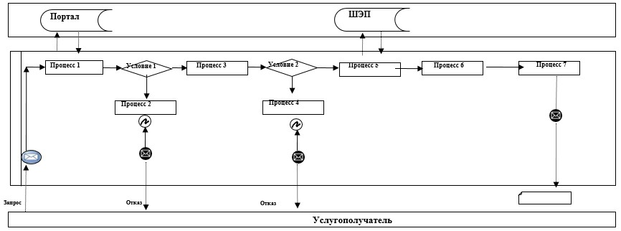

      Расшифровка аббревиатур:

      Портал – веб-Портал "электронного правительства": www.egov.kz;

      ШЭП – шлюз "электронного правительства".

|  |  |
| --- | --- |
|  | Приложение 2 к регламенту государственной услуги "Выдача архивных справок, копий архивных документов или архивных выписок" |

**Справочник бизнес-процессов оказания государственной услуги "Выдача архивных справок, копий архивных документов или архивных выписок"**

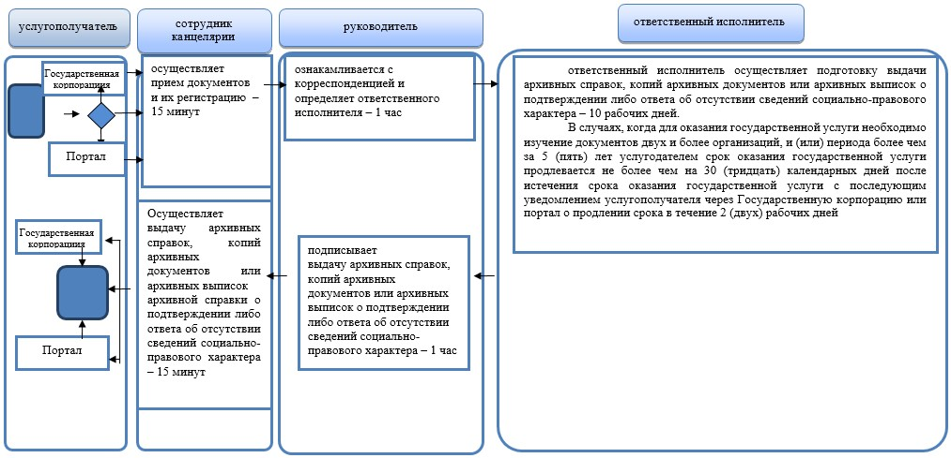



|  |  |
| --- | --- |
|  | Приложение к постановлению акимата Акмолинской области от _________20__ года № ________ |

**Перечень постановлений акимата Акмолинской области,**  
**признанных утратившими силу**

      1. Постановление акимата Акмолинской области "Об утверждении регламента государственной услуги "Выдача архивных справок" от 22 мая 2015 года № А-5/219 (зарегистрировано в Реестре государственной регистрации нормативных правовых актов № 4841, опубликовано 10 июля 2015 года в информационно - правовой системе "Әділет");

      2. Постановление акимата Акмолинской области "О внесении изменений в постановление акимата Акмолинской области от 22 мая 2015 года № А-5/219 "Об утверждении регламента государственной услуги "Выдача архивных справок" от 1 июля 2017 года № А-7/294 (зарегистрировано в реестре государственной регистрации нормативных правовых актов № 6046, опубликовано 21 августа 2017 года в Эталонном контрольном банке нормативных правовых актов Республики Казахстан в электронном виде);

      3. Постановление акимата Акмолинской области "О внесении изменения в постановление акимата Акмолинской области от 22 мая 2015 года № А-5/219 "Об утверждении регламента государственной услуги "Выдача архивных справок" от 14 мая 2018 года № А-5/213 (зарегистрировано в реестре государственной регистрации нормативных правовых актов № 6648, опубликовано 15 июня 2018 года в Эталонном контрольном банке нормативных правовых актов Республики Казахстан в электронном виде).

© 2012. РГП на ПХВ «Институт законодательства и правовой информации Республики Казахстан» Министерства юстиции Республики Казахстан